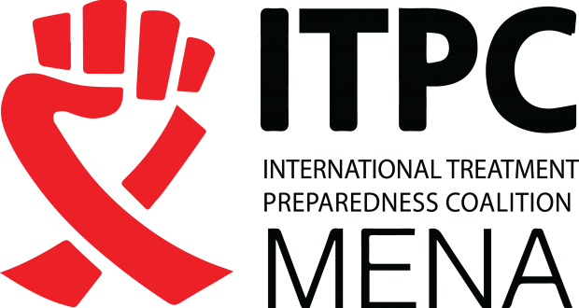

ITPC-MENA

Appel à Consultant.e pour développer un guide sur le traitement à VIH (et pathologies connexes) pour les PVVIH et les communautés

Termes de référence (TDR)

Introduction et contexte :

L’Association pour l’accès au traitement, ci-après dénommée « ITPC-MENA », est une organisation non gouvernementale. Elle fut créée le 14 Février 2015, et a pour objectif de permettre un accès optimal au traitement, du VIH, en qualité et en quantité suffisante à toutes les personnes qui en ont besoin.

Les principales fonctions et mandats d’ITPC-MENA sont basés sur des efforts spécifiques en vue de renforcer l’accès aux médicaments dans les pays de la région MENA. En tant que réseau régional de militants communautaires constitué de personnes vivant avec le VIH et de leurs défenseurs, qui œuvrent ensemble pour l’accès universel au traitement du VIH et des comorbidités qui y sont associées (hépatites virales, tuberculose, etc.).

ITPC-MENA met également l'accent sur le renforcement de la capacité de plaidoyer des militants communautaires et sur la fourniture d'un certain nombre de formations sur l’éducation au traitement, le leadership communautaire et la création de nouvelles dynamiques de populations clés qui défendent le droit à l’accès aux médicaments et par conséquent le droit à la santé.

ITPC-MENA veille et veillera à ce que toutes les informations pertinentes relatives aux traitement et gestion de l’infection à VIH/Sida soient disponibles et en langue arabe afin de continuer à défendre les droits des PVVIH et des communautés les plus vulnérables à l’infection à VIH à l’accès à l’information et au droit à la santé.

Objectif :

Le but de cette consultation est de développer un guide sur l’éducation au traitement à VIH (et sur les pathologies connexes) en langue arabe et que service aussi du guide de formation pour les animateurs/formateurs PVVIH et ceux et celles qui font partie des communautés.

Résultats attendus et livrables :
  - Avant le début des travaux, le.la consultant.e est tenu.e de soumettre une proposition finale comprenant la méthodologie, le plan de travail et le budget, à ITPC-MENA.
  - Un guide sur le traitement à VIH (et sur les pathologies connexes) en langue arabe sera élaboré. Cela constituera aussi un manuel de formation autour du VIH/sida (et sur les pathologies connexes) pour toutes les organisations et populations infectées et affectées par le VIH/sida. Le guide contiendra des messages clés, des guidelines et d'autres outils à diffuser aux PVVIH et aux communautés.

Méthodes et activités :
Le.la consultant. e fournira à ITPC-MENA les éléments suivants :
  - Élaborer un guide sur le traitement à VIH (et sur les pathologies connexes) en langue arabe (un guide PVVIH & communautaire Friendly).
  - Fournir une formation à certains membres du personnel de ITPC-MENA sur la façon d'utiliser le guide.
  - Recevoir les commentaires de la direction des programmes ITPC-MENA.
  - Soumettre un rapport final sur les travaux entrepris pour le développement du guide.
  - Une présentation PowerPoint ne dépassant pas les 15 diapositives

Équipe de soutien de ITPC-MENA

Le.la consultant.e travaillera en étroite collaboration avec le chargé de programme, le responsable administratif et financier, le directeur des programmes et les autres chargés de projet et toute personne concernée pour faciliter cette consultation. Vous trouverez une des dernières versions du guide thérapeutique sur le lien suivant : https://itpcmena.org/guides-de-traitement/

Durée et lieu de travail :

Cette consultation commencera dès que possible et la durée du contrat sera de 10 jours à compter de la date de début.

Frais de consultation :

Cette consultation sera rémunérée à un tarif compétitif et sur la base de procédures d’ITPC-MENA.

Qualifications requises du consultant
ITPC-MENA recherche un.e consultant.e avec les qualifications suivantes :

  - Connaissance approfondie et expérience professionnelle concrète des IST, de l’infection à VIH et de l’éducation au traitement à VIH.
  - Expérience dans la fourniture de services de conseil en organisation sur les sujets mentionnés par ITPC-MENA ci-dessus.
  - Cinq ans d'expérience dans l'animation et l’accompagnement des PVVIH
  - Travail en équipe et efficacité.
  - Bonnes compétences en communication.
  - Maitrise de la langue arabe lu et écrit.

Comment s’inscrire :

Les candidats intéressés doivent envoyer leur candidature et leur CV mettant en évidence l'expérience pertinente et une proposition technique, y compris le budget à l'administration de ITPC-MENA par courrier électronique, zakaria.bahtout@itpcmena.org et cc Imad El Oualidi imad.eloualidi@itpcmena.org

Date limite : 30 Avril 2023 avant 17h.

